**TRƯỜNG ĐẠI HỌC CÔNG NGHỆ TP HCM**

**KHOA CÔNG NGHỆ THÔNG TIN**

**Môn: Thực Hành Phân Tích Mã Độc**

**---------------------------------------------------------------------**

**Họ Và Tên: Trần Hân Nhi**

**MSSV: 2011770131**

**Lớp: 20DATA1**

Báo cáo tuần 4

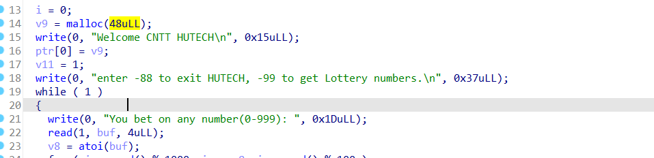

ở thể thấy hàm i ban đầu đầu được khai báo bằng 0

v9 = malloc (48 byte)

và ptr mảng 0 được khai báo bằng v9

và các dòng 15 18 21 là các dòng để in ra màn hình

trong 1 vòng while vô tận

thì